UNIVERZITA PALACKÉHO V OLOMOUCI
Přírodovědecká fakulta
Katedra fyzikální chemie

Interakce modelů uhlíkových teček s ionizovatelnými lipidy

Bakalářská práce

Autor práce: Kateřina Bakalová
Studijní program: B1407 Chemie
Obor: Aplikovaná chemie
Forma studia: prezenční
Vedoucí bakalářské práce: Mgr. Markéta Paloncýová, Ph.D.

Olomouc, 2023

Prohlášení:

Prohlašuji, že jsem předloženou bakalářskou práci vypracovala samostatně pod vedením Mgr. Markéty Paloncýové, Ph.D. Veškeré literární prameny a informace, které jsem v práci využila, jsou v seznamu použité literatury.

V Olomouci dne …………………… Podpis………………………

Poděkování:
Tímto bych ráda poděkovala vedoucí mé bakalářské práce Mgr. Markétě Paloncýové, Ph.D. za cenné rady, odborné vedení, pomoc při získávání informací a podkladů, trpělivost, její velkou ochotu a velice vstřícný přístup při vypracování této bakalářské práce. Dále bych chtěla poděkovat Katedře fyzikální chemie na Přírodovědecké fakultě Univerzity Palackého v Olomouci a jejím zaměstnancům rovněž za jich ochotu a vstřícnost.
Bibliografická identifikace

Jméno a příjmení autora: | Kateřina Bakalová
Název práce: | Interakce modelů uhlíkových teček s ionizovatelnými lipidy
Typ práce: | Bakalářská
Pracoviště: | Katedra fyzikální chemie, Přírodovědecká fakulta, Univerzita Palackého v Olomouci
Vedoucí práce: | Mgr. Markéta Paloncýová, Ph.D.
Rok obhajoby práce: | 2023

Abstrakt:
V této práci jsem se zabývala analýzou molekulárně-dynamických simulací interakcí mezi ionizovatelným lipidem ALC-0315, ve formě dvojvrstvy, a třemi modely vrstev uhlíkových teček. Se zmíněným ionizovatelným lipidem jsme se mohli setkat při zmínkách o složení vakcín proti onemocnění Covid-19. Byl a je přítomný v této vakcíně, konkrétně od farmaceutické firmy Pfizer/BioNTech, kde funguje jako takový „obal“ pro přenos málo stabilní mRNA do buňky. Simulace byly prováděny prostřednictvím softwarového balíčku programů GROMACS. GROMACS primárně modeluje počítačové simulace biomolekul jako jsou proteiny nebo, pro tuhle bakalářskou práci potřebné, lipidy. Simuluje různé podmínky a prostředí v nich. Provedly jsme tři úspěšné simulace systémů membrána-vrstva tečky. Systémy jsme následně analyzovaly prostřednictvím grafů a vizuálních simulací v programu VMD (Visual Molecular Dynamics). Z výsledných analýz vyplývá, že modely vrstev uhlíkových teček interagují s ionizovatelnými lipidy. V našich simulacích tři modely vrstev difundovaly s vodou k membráně, přilehly na její povrch a následně vstoupily dovnitř, kde zůstaly v oblasti lipidových řetězců.

Klíčová slova: ionizovatelné lipidy, uhlíkové tečky, membrána, výpočetní chemie, modelování, počítačové simulace
Počet stran: 49

Počet příloh: 3

Jazyk: Český
Bibliographical identification

Authors first name and surname: | Kateřina Bakalová
Title: | Interaction of carbon dot models with ionizable lipids
Type of thesis: | Bachelor
Department: | Department of Physical Chemistry, Faculty of Science, Palacký University Olomouc
Supervisor: | Mgr. Markéta Paloncýová, Ph.D.
Year of presentation: | 2023

Abstract:
In this work, I did analyze the molecular-dynamic simulations of interactions between the ionizable lipid ALC-0315, in form of lipid membrane, and three models of carbon dot layer. Ionizable lipids are in the composition of vaccines for Covid-19 and are mentioned in many publications informing about vaccines and Covid-19. Mentioned ionizable lipid were used for vaccines from the pharmaceutical company Pfizer/BioNTech, where it works like „wrap“ for less stable mRNA and helps while transport to the cell. The simulations were done by using the GROMACS software program package. GROMACS primarily models computer simulations of biomolecules such as proteins or lipids, which was used in this bachelor´s thesis. It simulates different conditions and environments in them while using computational chemistry. We did three succesfull simulations of the system membrane-carbon dot layer. Afterwards we analyzed the simulations by charts and dynamic simulations from VMD (Visual Molecular Dynamics) made of produced data. We found out that ionizable lipid and model of the carbon dot layes did interact. Every each of them firstly came closer to membrane, than layed on the surface of it and lastly entered to membrane. There it stayed in environment of lipids chains.

Key words: | ionizable lipids, carbon dots, membrane, computational chemistry, modeling, computer simulations
Number of pages: | 49
Number of appendices: | 3
Language: | Czech

Obsah
1 Úvod 7
2 Teoretická část 9
2.1 Lipidy 9
2.1.1 Vlastnosti 10
2.1.2 Struktura 10
2.1.3 Buněčné membrány 11
2.2 Ionizovatelné lipidy 13
2.2.1 Vlastnosti 13
2.2.2 Využití 14
2.3 Uhlíkové tečky 14
2.3.1 Vlastnosti 16
2.3.2 Struktura uhlíkových teček 16
2.4 Výpočetní chemie 18
2.4.1 Kvantová mechanika (QM) 18
2.4.2 Molekulová mechanika (MM) 19
2.4.3 Molekulová dynamika (MD) 21
2.4.4 GROMACS 21
3 Praktická část 23
3.1 Příprava simulací 23
3.2 Systém membrána-model vrstvy uhlíkové tečky 26
4 Výsledky 27
4.1 Membrána 27
4.1.1 Hustotní profil 27
4.1.2 Plocha lipidu (area per lipid) 30
4.2 Systém membrána-vrstva uhlíkové tečky 31
4.2.1 Vizualizace simulace (VMD) 31
5 Závěr 40
6 Summary 41
7 Použité zdroje 42
7.1 Použité zdroje obrázků 46
8 Přílohy 47

Úvod
Buněčná membrána je důležitou částí buňky - chrání ji, odděluje vnější a vnitřní prostředí, a dokonce ji formuje. Struktura buněčné membrány je rozmanitá. Podstatnou součástí buněčné membrány jsou lipidy.
Lipidy jsou důležité složky našich buněk. Formují totiž, výše zmíněné, buněčné membrány, které formují a chrání buňku. Jsou to amfipatické látky – to znamená, že mají hydrofilní a hydrofobní část. Díky jejich stavbě mohou tvořit lipidovou dvojvrstvu, a tedy buněčné membrány.
Jedna skupina lipidů se od běžně známých lipidů liší tím, že obsahují ve své struktuře ionizovatelnou část a nazývají se ionizovatelné lipidy. Díky svým vlastnostem, jako je např. velmi nízká toxicita, mají ionizovatelné lipidy veliký potenciál v medicíně a farmacii. Populace o nich mohla slyšet, nebo se dočíst, v souvislosti s vakcínami proti onemocnění Covid-19, ve kterých jsou obsaženy. Není to však jejich jediné využití, jelikož probíhá mnoho výzkumů a testování i jiných RNA vakcín s obsahem ionizovatelných lipidů.
Velký potenciál a využití v medicíně mají i uhlíkové tečky. Uhlíkové tečky jsou nanoalotropní 0D struktury o velikosti asi 2-3 nm. Byly objeveny náhodou, a to v roce 2004, kdy vědci čistili stěny uhlíkových nanutrubic (nanotubes) pomocí metody preparativní elektroforézy. Tento objev spustil rozsáhlé a letité zkoumání povahy a struktury uhlíkových teček. Během zkoumání se přišlo na několik pozitivních vlastností uhlíkových teček. Dá se totiž modifikovat jak jejich povrch, tak i jádro. Uhlíkové tečky jsou totiž nízkotoxické, dobře vodivé, mají vysokou stabilitu (fotochemickou a teplotní-odolné vůči vysokým teplotám (800℃) a mají dobré optické vlastnosti (luminiscence, fluorescense, absorpce atd.).
V mé bakalářské práci budu využívat počítačové simulace. Počítačové simulace pracují na principech a výpočtech výpočetní chemie. Výpočetní chemie je obor chemie, kdy se využívá výpočetních metod pro řešení a zkoumání chemických systémů na teoretické úrovni. To je velice hojně využíváno například při zkoumání a výrobě léčiv (ekonomické, časově nenáročné). S použitím výpočetní chemie můžeme získat nejen povědomí o vlastnostech systému, ale také o jeho struktuře a chování v různých prostředích a s různými látkami či biomolekulami. Může se nahlédnout až do mikro (nano) světa. Výpočetní chemie se dále dělí na kvantovou (QM) a molekulovou mechaniku (MM), a ta má podskupinu molekulovou dynamiku (MD). S použitím těchto odvětví výpočetní chemie se můžou tedy zkoumat jak statické systémy (molekulové modelování), tak ty dynamické (molekulové simulace).
V této bakalářské práci jsem se zabývala simulacemi ionizovatelných lipidů, konkrétně lipidu ALC-0315 s modely uhlíkových teček, kterými byly C3-amin, C3-karboxyl a C4-amin. Simulace byly vytvořeny v softwarovém balíčku programů GROMACS a spuštěny po dobu dvou týdnů na superpočítači na Přírodovědecké fakultě, katedře fyzikání chemie Univerzity Palackého v Olomouci.
V praktické části této bakalářské práce jsem se zabývala interakcemi mezi lipidovou dvojvrstvou, tvořenou ionizovatelnými lipidy ALC-0315, a modelem vrstvy uhlíkové tečky s různými modifikacemi. Prvním modelem byl circumcoronen funkcionalizovaný o amino- skupinu na 30% svého povrchu (dále jako C3-amin), dalším modelem byl circumcoronen funkcionalizovaný o karboxyl- skupina na 30% svého povrchu a posledním modelem byl circumcircumcoronen funkcionalizovaný o amino- skupinu také na 30% svého povrchu. Modely vrstev se lišily funkčními skupinami, které na nich byli navázané a velikostmi stran. Co měli modely společné byl neutrální náboj a procentuální pokrytí funkčními skupinami. Simulace byly vytvořeny a spuštěny v programu GROMACS v silovém poli AMBER99SB⁴⁴.

Teoretická část

Lipidy
Stavební jednotkou buněčných membrán jsou lipidy. Lipidy jsou důležitou skupinou organických látek, které jsou jak živočišného, tak rostlinného původu. Mezi lipidy živočišného původu patří tuky (např. sádlo), vosky (např. včelí vosk) a mezi rostlinné lipidy patří oleje (slunečnicový, olivový atd.). ¹
Lipidy jsou velmi heterogenní skupinou organických látek. V základu se dělí na dvě skupiny-jednoduché a složené (Obrázek 1). Ty pak na mnoho dalších podskupin. Mezi jednoduché lipidy se řadí acylglyceroly, ceramidy, sfingolipidy a vosky. Takové lipidy jsou tvořeny menší hydrofilní hlavičkou, než je u složených lipidů, a hydrofobní částí. Složené lipidy se dělí na fosfolipidy (glycerofosfolipidy, sfingolipidy) a glykolipidy (sfingoglykolipidy) a poslední podskupinou lipidů jsou lipidy odvozené (isoprenoidy).^{1,2}
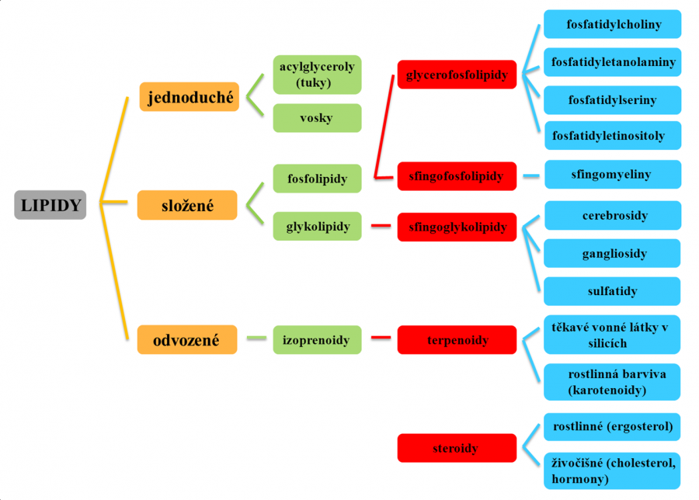
Obrázek 1: schéma rozdělení lipidů (a)

Vlastnosti
Lipidy jsou amfipatické látky, což znamená, že mají hydrofobní (ocas) a hydrofilní (hlavička) část. Díky tomuto jejich složení je označujeme jako látky polární. Jsou tedy omezeně rozpustné ve vodě, avšak dobře rozpustné v organických rozpouštědlech.³
Pokud lamelární lipidy (= lipidy s nepolárním ocáskem), tudíž většina lipidů přítomných v buněčných membránách, „vhodíme“ do vodného prostředí, tak díky svému složení, válcovitému tvaru a amfipatickým vlastnostem, mají tendenci se transformovat do tzv. lipidové dvojvrstvy. Hydrofilní hlavičky vytvářejí nekovalentní interakce s molekulami vody prostřednictvím vodíkových můstků a elektrostatických interakcí na povrchu dvojvrstvy. Hydrofobní ocásky tvoří nepolární vrstvu uvnitř dvojvrstvy. Vznikne tak již zmíněná lipidová dvojvrstva o tloušťce cca 6–10 nm, která je pak základním stavebním kamenem pro všechny biologické membrány. Zároveň ji lze chápat jako dvojrozměrnou tekutinu, protože za fyziologických podmínek nemají lipidy ve dvojvrstvě pevné postavení – mohou se ve dvojvrstvě volně pohybovat. Tento pohyb se nazývá laterální pohyb. Zahrnuje výměnu místa mezi lipidy umístěnými vedle sebe, neomezený rotační pohyb lipidových molekul a zároveň může docházet k překlopení molekuly lipidu z jedné vrstvy do druhé, čemuž se říká flip-flop. Aby se hydrofobní konce vyhnuly styku s vodou, spojují se konce vrstvy do tvaru koule (vesikula). ^{3,4,5}

Struktura
Hydrofobní část lipidů se skládá z acylů nasycených a nenasycených mastných kyselin. Na nasycenou a nenasycenou mastnou kyselinu jsou pak navázány polární skupiny tvořící hydrofilní hlavičku, např. glycerol a na ten následně fosfát. Přes fosfát se pak dále navazují další látky, konkrétně látky obsahující amino skupinu (serin, ethanolamin, …). Hydrofilní hlavička se skládá z různých látek a podle toho lipidy rozdělujeme do podskupin (viz. odstavec výše).⁶
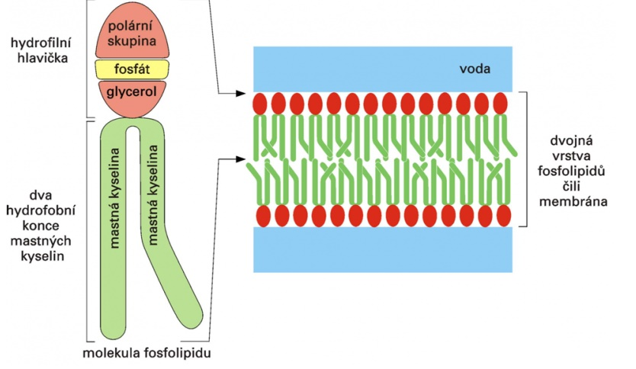
Obrázek 2: schéma struktury fosfolipidu a následné transformace do lipidové dvojvrstvy (b)

Buněčné membrány
Buněčná membrána je důležitá část buňky, pomocí které se buňka nejen formuje, ale také odděluje vnitřní a vnější prostředí. Celou buňku ohraničuje plazmatická membrána a její organely v eukaryotních buňkách ohraničují další membrány. Organely chráněné membránou jsou například: jádro, mitochondrie, Golgiho aparát, endoplazmatické retikulum atd.⁷
Složení buněčných membrán je komplexní a jsou tvořeny především lipidy, steroly, proteiny, glykolipidy a glykoproteiny. Nejzastoupenější lipidy v buněčných membránách jsou fosfolipidy, glykolipidy, sfingomyelin, kardiolipin a cholesterol. Poměr, jichž zmíněných druhů lipidů, se v různých membránách liší. Buněčná membrána má tloušťku cca 5 nm a je semipermeabilní (polopropustná) – to znamená, že propouští pouze některé molekuly. Díky tomu se aktivně podílí na regulaci složení nitrobuněčného prostředí. Propustnost membrány závisí na fyzikálně-chemických vlastnostech jak molekuly, která chce projít membránou, tak membrány samotné. Toto propouštění látek skrz membránu umožňuje osmóza.⁸
Osmóza je typ pasivního transportu (není potřeba externě dodaná energie), při kterém molekula/rozpouštědlo prostoupí přes semipermeabilní membránu z prostředí méně koncentrovaného do více koncentrovaného prostoru.^{8,9}
Prostup látek také koordinují přenašeči, kanálky a pumpy, které jsou vysoce selektivní. Tyto části membrány jsou tvořeny molekulami proteinů. Proteiny mohou tvořit i receptory.^{9,10}

Parametry buněčných membrán
Vlastnosti buněčných membrán jsou náročné na charakterizování. Z toho důvodu byl vytvořen souhrn základních parametrů, které nám buněčné membrány pomáhají popsat. Tyto parametry se rozdělují na strukturní a dynamické. Získáváme je kombinováním experimentálních a kvalitativních metod a tato kombinace nám dopomáhá k pochopení struktury a povahy dané buněčné membrány. Strukturní parametry membrán se vyznačují tím, že nám dávají informace o základních strukturních složkách buněčné membrány. Mezi tyto parametry náleží například plocha a objem jednoho lipidu (area per lipid), tloušťka membrány, stupeň uspořádanosti nebo laterální difúze.¹¹
Dynamické parametry membrán se vyznačují, že popisují systém v pohybu. Ve fluidních membránách jsou totiž lipidy v nepřetržitém pohybu. Dynamické parametry nám tedy mohou popsat rotace zmíněných lipidů okolo vlastní osy, jejich překlápění mezi vrstvami membrány, rotaci molekul okolo chemických vazeb nebo laterální difúzi.^{11,12}

Ionizovatelné lipidy
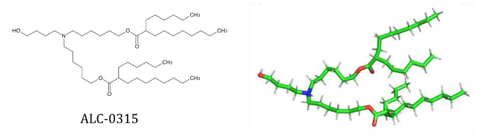
Ionizovatelné lipidy jsou takové, které ve své struktuře mají ionizovatelnou část a mají amfifilní charakter. Již zmíněná ionizovatelná část je obsažena ve struktuře hydrofilní hlavičky. Obsahuje molekuly kyslíku, vodíky na konci hlavičky lipidu a převážně jeden terciální dusík, právě který je ionizovatelnou částí lipidu. Další částí ionizovatelného lipidu je spojovací část a hydrofobní konce, které jsou tvořeny nejčastěji terciálním aminem (viz. níže Obrázek 3). Terciální amin se totiž projevil jako velice nápomocný při genovém doručování.¹³
Obrázek 3: chemická strukturta a 3D vizualizace ionizovatelného lipidu ALC-0315 (c)
Se zmínkou o ionizovatelných lipidech se nejčastěji můžeme setkat v souvislosti s mRNA vakcínami proti Covidu-19. Nejzmiňovanější ionizovatelné lipidy v této spojitosti byly ALC-0315 (viz. Obrázek 3), který byl využit ve vakcínách od farmaceutické společnosti Pfizer/BioNTech, a ionizovatelný lipid SM-102 obsažený ve vakcínách firmy Moderna. Nejen, že ionizovatelné lipidy mohou, a jsou, využívány jako součásti mRNA vakcín, ale obecně mají dále velký potenciál v medicíně a biomedicíně.^{13,14}

Vlastnosti
Jejich amfifilní charakter má za následek to, že přirozeně vytvářejí lipofilní komplexy například s nukleovými kyselinami, peptidy nebo proteiny. Lipofilní komplexy pak mají za následek výrazné zvýšení propustnosti léčivých látek skrz buněčné membrány. Další důležitou vlastností ionizovatelných lipidů je jejich možnost přizpůsobit se prostředím o různém pH. Jejich disociační konstanta umožňuje, aby v kyselém prostředí o nízkém pH byly kladně nabité, ale uchovávaly si neutrální náboj ve fyziologickém prostředí. Díky tomu jsou jen minimálně toxické a mají velký potenciál využití v aplikaci farmaceutických produktů, jako například v mRNA vakcínách.^{13,15}

Využití
Potenciál využití ionizovatelných lipidů je veliký. Iniciují totiž elektrostatickou vazbu mezi nimi a endozomálními membránami, lysozomem nebo dalšími interagujícími vesikuly. Tato iniciace a jejich amfifilní charakter má za následek snadnější uvolňování do cytosolu. V současnosti se nejvíce využívají jako „pomocníci“ při přenosu mRNA v RNA vakcínách. Díky svým vlastnostem totiž lépe pronikají do buněk. Ionizovatelné lipidy jsou totiž jednou ze složek lipidových nanočástic používaných v RNA vakcínách, společně s cholesterolem, PED-lipidem a 1,2-Distearoyl-sn-glycero-3-fosfocholin (DSPC) Fungují jako takový „obal“ pro přenos mRNA. mRNA je totiž málo stabilní. Něž by se dostala do buňky, kde ji potřebujeme, tak by se rozpadla při reakci s ribonukleázami. Ionizovatelné lipidy jsou ji tedy obalí a obalená mRNA se dostane snadněji do buňky.^{15,16}

Uhlíkové tečky
Uhlíkové tečky (z angl. C-dots) jsou nanoalotropní 0D částice o velikosti pod 10 nm (2-3 nm) a vícevrstvou grafenovou, sférickou strukturou. Uhlík je zde převážně v sp² hybridizaci. Kvantové neboli uhlíkové tečky, jsou složeny z jádra a obalu. Jádro je uhlíkové a povrch je tvořen karboxylovými nebo jinými funkčními skupinami
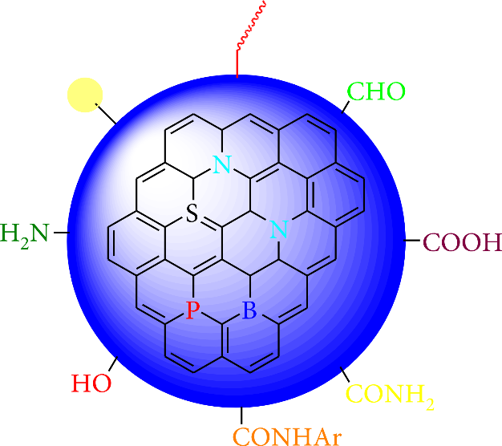
Obrázek 4: obecná struktura uhlíkové tečky (d)

(hydroxylovými, aldehydickými, amidovými, aminovými atd.). Díky jejich složení je možné modifikovat jak jádro, tak povrch, a to připisuje uhlíkovým tečkám spoustu vlastností.¹⁷
Byla to náhoda, která pomohla objevit uhlíkové tečky. V roce 2004 vědci čistili jednostěnné uhlíkové nanotrubice prostřednictvím preparativní elektroforézy. K čištění došlo z důvodu toho, že pro přípravu těchto nanotrubic byla použita metoda elektrického oblouku z uhlíkových sazí. Tato metoda má za následek vznik množství nečistot. Jednou z nečistot byl fluorescenční uhlíkatý nanomateriál, jež je dnes známí jako uhlíkaté tečky. Objev probudil ve vědecké obci velký zájem, a to zejména kvůli velkému potenciálu uhlíkových teček při zobrazování biologických struktur a systémů.¹⁸
Připravit nejen uhlíkové tečky, ale obecně nanočástice, jde dvěma způsoby – metody bottom-up a top-down. Top-down metody spočívají v tzv. rozbíjení větších struktur na menší a menší, až se dostaneme na nanočástice. Jsou to metody jako obloukový výboj, elektrochemická oxidace či laserová ablace, při které dochází k odstraňování materiálů z pevné látky. Bottom-up naopak spočívá ve vrstvení menších systému na sebe a tím se tvoří větší a větší soustava. Mezi metody bottom-up pro přípravu uhlíkových teček patří: mikrovlnné a roztokové syntézy, termální a hydrotermální syntézy nebo pyrolýza vhodných uhlíkových prekurzorů.^{19,20}

Vlastnosti
Vlastností uhlíkových teček je mnoho. Jsou rozpustné ve vodě, velice nízko toxické a jsou velice chemicky odolné. Nevyznačují se pouze nízkou toxicitou, ale jsou i biokompatibilní, rychle se vylučují z těla pryč, a proto mají veliký potenciál v biomedicíně (biosenzorika, biozobrazování).^{17,20}
Uhlíkové tečky jsou označovány jako uhlíková nanosvětla. Jsou charakteristické svými optickými vlastnostmi. Mezi optické vlastnosti uhlíkových teček se může řadit luminiscence, fluorescence, chemiluminiscence, absorpce, fotoluminiscence a další. Konkrétně fotoluminiscence uhlíkových teček by mohla významně pomoci při buněčném značení nebo bioimagingu (biologickém zobrazování).^{20,21}

Struktura uhlíkových teček
Mohlo by se z názvu zdát, že uhlíkové tečky mají ve své struktuře čistě jen uhlík. Opak je pravdou. Po objevu uhlíkových teček bylo započato zkoumání těchto nových nanostruktur a například FTIR analýza, jež používá paprsky světla k detekci a měření základních druhů materiálů, objasnila, že sice větší podíl ve struktuře uhlíkových teček má uhlík, avšak na svém povrchu měli tečky navázané karboxylové skupiny a v elementárním složení se nacházel v malém zastoupení vodík, kyslík i dusík. Nejednou se také na povrchu uhlíkových teček nacházela hydroxy- či amino- skupina. Struktura uhlíkových teček je tedy rozmanitá, a to z důvodu již výše zmíněných různých způsobů přípravy teček.^{22,23}
Uhlíkové tečky se dělí na tři základní skupiny: grafénové kvantové tečky (graphene quantum dots – GQDs), uhlíkové nanotečky (carbon nanodots – CNDs) a polymerní tečky (polymer dots – PDs). Grafénové kvantové tečky jsou 0D grafénové struktury, které se skládají z jedné až pěti vrstev grafénu menší než 100 nm. Jestliže je vrstev více, pak se jedná o uhlíkové nanotečky. GQDs jsou pozoruhodné tím, že u nich sledujeme efekt kvantového omezení, který má za následek vznik zakázaného pásu uvnitř struktury tečky a kvantování energie. Tento jev u klasického grafenu nepozorujeme. Polymerní tečky se liší od grafénových kvantových teček a uhlíkových nanoteček tím, že ve své struktuře okolo jádra mohou mít agregované polymerní řetězce nebo mají možnost zesíťování lineárními polymery.²³

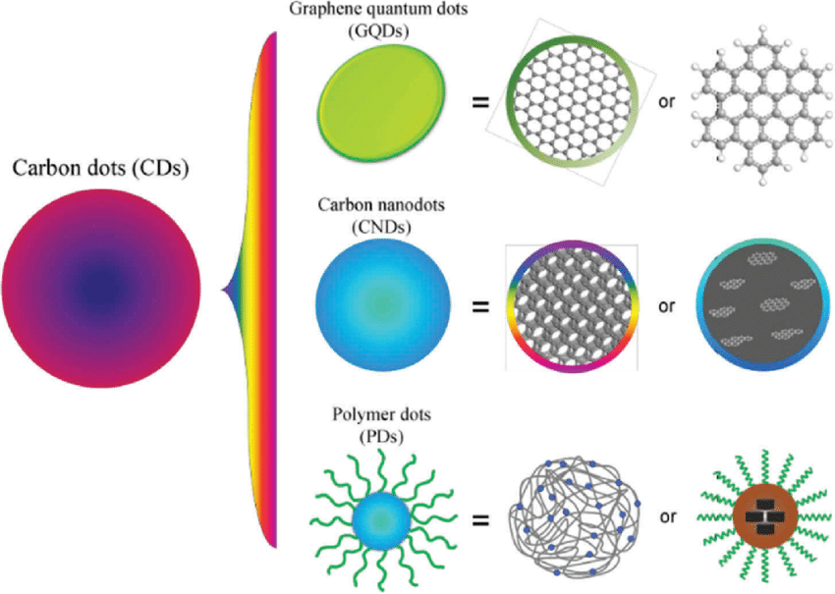
Obrázek 5: klasifikace uhlíkových teček na tři skupiny (e)

Výpočetní chemie
Výpočetní chemie je odvětví chemie, které zkoumá a řeší chemické systémy, a problémy s nimi spojené, s pomocí počítačů a superpočítače. Provádí to pomocí výpočetních metod v počítačových programech. Prostřednictvím výpočetní chemie můžeme získat povědomí o struktuře a vlastnostech zkoumaného systému – absolutní a relativní energie, hustota, plocha atd. Dokáže tedy získat informace o systému a jeho chování na úrovni teoretické místo experimentální, a to se využívá např. při navrhování nový léků nebo materiálů. Je to méně nákladné a po většině času proveditelné – tím se výpočetní chemie odlišuje od experimentu. Výpočty či experiment může selhat kvůli povaze různých molekul, atomů či nanočástic.²⁴
Díky výpočetní chemii můžeme provádět různé modelování systémů a tvořit následné simulace jejich chování. Můžeme modelovat systémy, které jsou statické (molekulové modelování), abychom lépe mohli prozkoumat jejich strukturu. Dalším typem modelování je molekulové simulace, kdy modelujeme celé dynamické procesy. Pokud je simulace náležitě provedena, dostáváme výpočetně přesné řešení systému. Prostřednictvím simulací můžeme modelovat systém, který by nebylo možné kvůli nevyhovujícím podmínkám provést (krátké časové intervaly, velmi nízké nebo naopak vysoké teploty atd.).^{24,25}
Výpočetní chemie se dále specifikuje na další dvě odvětví, a to kvantová mechanika (QM) a molekulová mechanika (MM). Tyto dvě odvětví nám pomáhají s popisem vlastností daného systému a používají se právě při molekulovém modelování. Abychom mohli vytvořit molekulovou simulaci, tak kvantová a molekulová mechanika nejsou dostačující. Odvětvím, které se využívá při zkoumání charakteristiky dynamické simulace, je molekulová dynamika (MD).^{24,25,26}

Kvantová mechanika (QM)
Kvantová mechanika je část výpočetní chemie, konkrétně obor mechaniky, která se zabývá matematickým popisem pohybu a interakcemi subatomárních částic, jako jsou atomy a jejich komponenty (elektrony, protony a neutrony), a určuje tak jejich vlastnosti. Popisuje je pomocí vlnové funkce nebo elektronové hustoty. Rozdíl mezi kvantovou mechanikou a klasickou mechanikou je takový, že v mechanice existují určité objekty na určitém místě a v určitém čase. V kvantové mechanice se však bavíme o největší pravděpodobnosti, kde by se objekty (např. atomy) mohly nacházet.²⁷

Molekulová mechanika (MM)
Molekulová mechanika je výpočetní metoda, která se opírá o newtonovské rovnice a počítá potenciální energii pro konkrétní uspořádání atomů s použitím potenciálních funkcí. Tyto funkce jsou odvozeny pomocí klasické fyziky (mechaniky). Vzniklé rovnice jsou dále známé jako silové pole. Funkce se opírají o experimentální parametry, jako jsou silové a rovnovážné konstanty. Funkce potenciální energie je součtem jednotlivých funkcí pro napnutí vazby, úhel ohybu, Van der Waalsových sil, torzní energie a nevazebné interakce.^{28,29}
Teorie koulí a pružin-i s takovým označením molekulové mechaniky se můžeme setkat. Molekulová mechanika je totiž založena na několika předpokladech:
- Elektrony okolo jádra a samotné jádro je hmotnostní bod interagující s ostatními hmotnými body, tudíž výše zmíněná „koule“.
- Vazby mezi molekulami jsou pružiny.
- Každé částici je přiřazen poloměr, nejčatěji Van der Waalsův poloměr r_{w} a konstantní náboj.
- Potenciálové funkce klasické mechaniky popisují interakce mezi částicemi.
- Každá jedna interakce je popsána vlastní potenciálovou funkcí, jež obsahuje empirické parametry.
- Konformace molekuly je dána součtem všech interakcí.²⁹
Toto pojetí molekulové mechaniky je lehce matematicky aplikovatelné, a z toho důvodu se k němu přiklání při provádění výpočtů. Každý atomový typ je popsán různými parametry a určuje se podle: protonového čísla a typu chemické vazby mezi ním a dalším atomem/atomy. Pro každou kovalentní vazbu je přisuzována vazebná délka r₀ a silová konstanta k.³⁰
Silové pole (angl. force field) je důležitý termín v molekulové mechanice. Popisuje souhrnnou charakteristiku interakcí mezi atomy a molekulami přítomných ve zkoumaném systému. Sjednocuje potenciálové vazebné, nevazebné funkce a sadu parametrů, jež se stanovují prostřednictvím experimentů nebo kvantových výpočtů.^{30,31}
Pomocí silového pole se pak následně vypočítá potenciální energie E celého molekulového systému jako součet jeho jednotlivých členů:
$E=E_{kovalent}+E_{nekovalent}$ (1),
kde $E_{kovalent}$ je potenciálová energie kovalentního příspěvku a $E_{nekovalent}$ je potenciálová energie nekovalentního příspěvku. Ty se následně jednotlivě vypočítají pomocí rovnic:
$E_{kovalet}=E_{ vazby}+E_{ úhlu}+E_{torzního úhlu} (2)$,
kdy energie kovalentního příspěvku je popsána součtem energií pnutí vazby, deformace úhlu a torzního úhlu. Nekovalentními příspěvky jsou elektrostatika a Van der Waalsovy interakce (viz. rovnice č.3 níže)³¹:
$${ E}_{nekovalent}=E_{elektrostatika}+E_{Van der Waals } \left(3\right),$$

Molekulová dynamika (MD)
Molekulová dynamika je metoda výpočetní chemie, která se používá při zkoumání dynamického chování systému, který je složen z atomů a molekul, v čase. Je založena na změnách poloh atomů/molekul v závislosti na silách, které na ni působí. Využívá k tomu výpočty z Newtonových pohybových rovnic. Tyto rovnice jsou odvozené od Newtonových zákonů:
- první Newtonův zákon – zákon setrvačnosti,
- druhý Newtonův zákon – zákon síly, a poslední
- třetí Newtonův zákon – zákon akce a reakce.³²
Zmíněné pohybové zákony jsou fyzikální zákony, které nám blíže specifikují vztah mezi pohybem tělesa a silami, které na něj působí. Jsou základem klasické mechaniky, a hlavně jejího odvětví dynamiky.³²
Hodnotu sil vypočítáme z potenciální energie určené na základě parametrů silového pole (atomová hmotnost, atomový náboj, délka vazby, vazebné úhly atd.).^{32,33}
Nejčastější z variant pro výpočet pohybových rovnic, kterými se vypočítávají dynamické systémy, je Verletova metoda nebo Gearův prediktor, a to z toho důvodu, že Verletova metoda méně zatěžuje paměť počítače. Gearův prediktor je vhodný pro dynamické systémy o krátkém čase, protože nám poskytuje mnohem přesnější informace.³⁴

GROMACS
Počítačové simulace jsou velice oblíbené ve světě vědy. Spoří čas, jsou ekonomicky výhodnější než experimenty a pomáhají pochopit lépe mikro (nano) svět. Jedním ze softwarových balíčků programů, který tvoří počítačové simulace, je GROMACS³⁵ (GROninge Machine of Chemical Simulations). Tento balíček primárně formuje počítačové simulace systémů biomolekul jako jsou proteiny, lipidy a nukleové kyseliny. Obsahuje velké množství komponentů pro analýzu těchto molekul, výpočty a zpracování simulací. Simuluje různé prostřední a podmínky v nich pomocí QM/MM simulací a umožňuje výpočet volné energie.^{35,36}
Simulace se skládá ze tří kroků: minimalizace energie, optimalizace (ekvilibrace) energie a vytvoření simulace (produkční simulace). Všechny tyto kroky jsou pod záštitou GROMACS.³⁷
Minimalizace energie je důležitým krokem počítačové simulace. GROMACS ji provádí s použitím nejprudšího klesajícího algoritmu, dokud maximální neklesne pod hodnotu 1000,0 kJ/mol/nm.^{37,38}
Dalším krokem před spuštěním simulace je ekvilibrace systému. Po minimalizaci energie je systém simulován po dobu n se všemi atomy lipidů v memráně (viz. níže). Výsledkem ekvilibrace je stabilizace systému lipidová membrána-voda a lipidová membrána-uhlíková tečka.^{38,39}
Výsledná simulace je pak vyhotovena ve formě trajektorií. Tyto trajektorie jsou dále analyzovány, a to za účelem zkoumání, vyhodnocování a pochopení různých strukturních či polohových rozdílů, které se mohly vytvořit během simulačního procesu.^{37,38}

Praktická část
Tato bakalářská práce se zabývala simulacemi interakcí mezi ionizovatelným lipidem ALC-0315 a modely vrstev uhlíkových teček, což detailně popíšeme v dalším průběhu této kapitoly.
Simulace proběhly v simulačním boxu s lipidovou membránou o daném počtu lipidů a za přítomnosti vždy jednoho modelu vrstvy uhlíkové tečky v programu GROMACS a silovém poli AMBER99SB⁴⁴. AMBER99SB⁴⁴ (Assisted Model Building with Energy Refinement) je molekulárně-mechanické silové pole, které je běžně využíváno pro simulace biomolekul ve výpočetní chemii. Umístěny jsou nejčastěji do simulačního prostoru o tvaru krychle či kvádru o určitém objemu. Aby nedošlo k opuštění vyhrazeného prostoru některou z částic, zavádějí se periodické okrajové podmínky (Periodic Boundary Conditions – PBC). Ustanoví se tím to, že box je obklopen svými duplikáty, tudíž částice, která by opustila box, by se vzápětí objevila opět v něm z protější strany boxu.
Cílem bylo pozorovat chování a probíhající interakce a kompatibilitu mezi ionizovatelným lipidem a modelem vrstvy uhlíkové tečky. Ionizovatené lipidy byly použity v RNA vakcínách proti onemocnění Covid-19 jako takový „obal“ pro přenos nestabilní mRNA do buňky a díky jejich vlastnostem je jim připisován velký potenciál ve farmaceutickém odvětví. Uhlíkové tečky na tom jsou podobně. Nejsou zatím plně využívány při aplikaci farmaceutických přípravků, avšak vypadá to, že jejich potenciál by mohl být v budoucnu využit při buněčném značení či biologickém zobrazování, a to zejména kvůli svým vynikajícím optickým vlastnostem.
Zajímalo nás tedy, jak by ionizovatelný lipid, používaný ve vakcínách proti Covidu-19, mohl interagovat s modely vrstev různě modifikovaných uhlíkových teček a jestli vůbec by došlo k nějaké interakci.

Příprava simulací
Abychom mohli vytvořit fungující simulaci, tak musíme mít dostupné vstupní soubory pro ni ve formátu PDB. V této bakalářské práci se jednalo o lipid ALC-0315 a tři vrstvy modelů uhlíkových teček.
Jako první jsme musely vystavět modely, jak membrán, tak vrstev modelů uhlíkových teček. Model membrány jsme postavily pomocí interního builderu v programu GROMACS a skládá se z 64 kladně nabitých ALC-0315 lipidů v horní vrstvě a stejně tak z 64 ALC-0315 lipidů přítomných v dolní vrstvě membrány.
Když jsme měly vystavěnou lipidovou dvojvrstvu, na řadu přišla minimalizace membrány. Minimalizace má za úkol zredukovat jakékoli blízké interakce ve startovní geometrii, ustálit a optimalizovat energii systému. V GROMACS se nám při spuštění programu grompp sesbírají veškeré informace o systému z různých souborů vzniklých během minimalizace a vznikne nám jeden soubor, kterým je binární vstup pro molekulovou dynamiku. Tu nám zajišťuje program mdrun, jenž je vysoce optimalizován a řadí se tím mezi nejvíce efektivní MD programy.^{40,41}

Následoval ohřev systému a po něm ekvilibrace, což je v podstatě ustálení teploty a tlaku v systému. Po ekvilibraci přišla na řadu produkční simulace. Ta trvala 100 ns a nastavili jsme ji pomocí výpočtu:
$$dt×nsteps=délka simulace (4)$$
Údaje dt a nsteps byly zjištěny ze vzniklého souboru md.mdp.⁴²
Vše proběhlo úspěšně, tak jsme se mohly přesunout na modelování vrstev uhlíkových teček, s různou funkcionalizací, v CD-builderu na to přímo určeném. Bylo vymodelováno šest modifikovaných vrstev uhlíkových teček, s různými funkčními skupinami na povrchu, různým procentuálním zastoupením těchto funkčních skupin, o různém náboji a o dvou různých velikostech stran – tří nebo čtyř benzenových jader na jedné straně. Stabilních modelů vzniklo z šesti tři. Prvním modelem vrstvy uhlíkové tečky byl circumcoronen funkcionalizovaný o amino- skupiny na 30% povrchu (dále jako C3-amin), druhým modelem byl circumcoronen funkcionalizovaný o karboxyl- skupiny na 30% povrchu vrstvy (dále jako C3-karboxyl) a posledním modelem vrstvy uhlíkové tečky byl circumcircumcoronen funkcionalizovaný o amino- skupiny také na 30% povrchu vrstvy (dále jako C4-amin) (modely zobrazeny níže). Všechny použité modely vrstev uhlíkových teček byly vystavěny jako elektroneutrální.
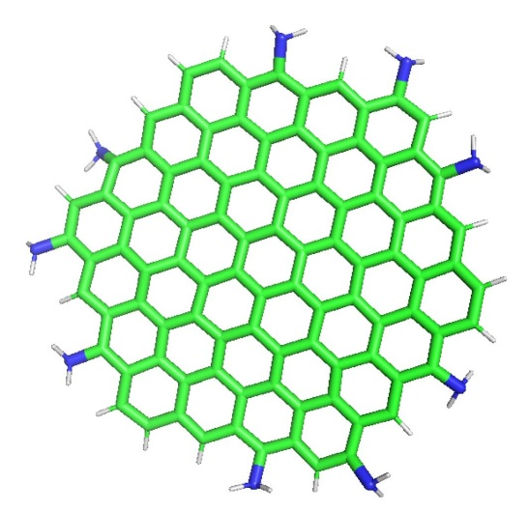
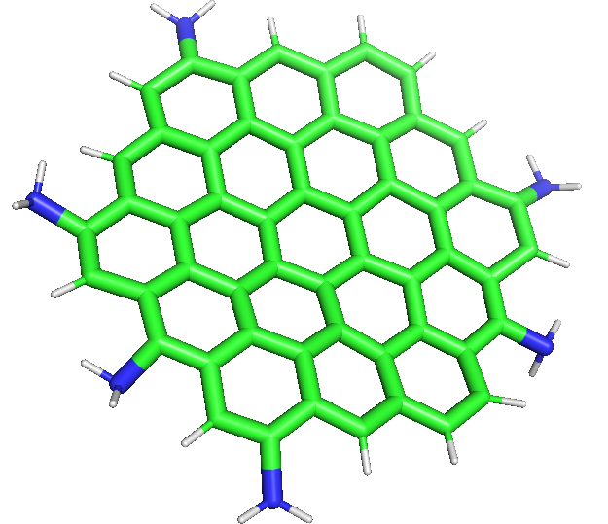
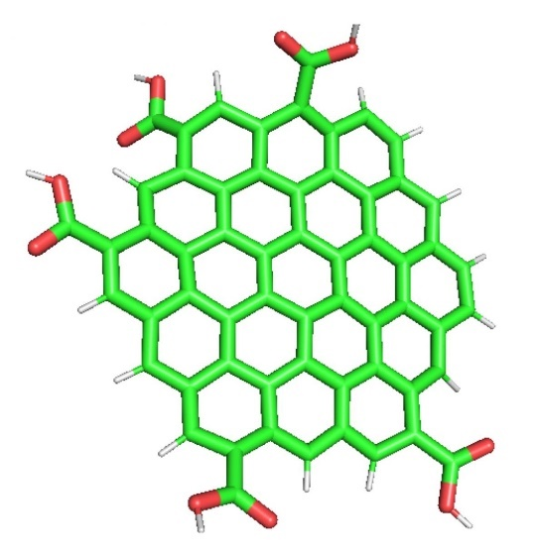
Obrázek 7:C3-karboxyl
Obrázek 6: C3-amin
Obrázek 8:C4-amin

Systém membrána-model vrstvy uhlíkové tečky
Po vyprodukování stabilní membrány a různě modifikovaných modelů vrstev uhlíkových teček následoval další krok – stabilní vrstvy se vždy jedna přidala do boxu s ekvilibrovanou membránou. Posléze se systém pokaždé minimalizoval, ekvilibroval a nakonec proběhly opět produkční simulace. Minimalizace byla realizovaná prostřednictvím steepest descent metody neboli metoda největšího spádu, v GROMACS. Při této metodě minimalizace se hledá minimum potenciální energie blízko počáteční struktury s použitím algoritmu největšího spádu – metoda derivace prvního řádu. Konec minimalizace se pozná tak, že rozdíl energií předchozího a následného kroku je menší než stanovená hodnota.⁴²
Při ekvilibraci docházelo k ustálení teploty pomocí termostatování. Termostatování může být uskutečněno s použitím přeškálování rychlostí nebo prostřednictvím termostatu – což byl náš případ. Pro ustálení teploty byl použit termostat Nosé-Hoover⁴⁸. Neustanovuje se jen teplota, ale i tlak s použitím barostatování. Barostatování je realizováno buď Berendsenovým nebo Parrinello-Rahmanovým barostatem. Pro ustálení tlaku v této bakalářské práci byl použit Parrinello-Rahmanův barostat⁴⁹.⁴¹
Podmínky ekvilibrace a termalizace (ohřevu) se nám seskupily opět do mdp souborů. Z nich jsme nastavili, aby simulace trvala 200 ns, teplota byla 310 K a tlak 1 bar.
Produkční simulace je finálním krokem. Zásadním pro tuto fázi je volba času, jak dlouho simulace poběží. Nesmí to být krátký časový interval, jinak se může stát, že MD (molekulová dynamika) obsáhne jen omezený úsek konformačního prostoru a při dlouhém času výpočtu pokryje pouze krátký čas vývoje simulovaného systému. Pokud však bude zvolený čas simulace delší, než by měl ideálně být, bude to mít za vznik nestabilní trajektorie a nestabilní vzniklou energii atomů, jež se překrývají.^{39,43}

Výsledky
V této části mé bakalářské práce se zaměřuji na analýzu a popis vytvořených simulací systémů membrána-model vrstvy uhlíkové tečky. Nastavení a vhodný výběr simulačních parametrů a silového pole je zásadní, pokud chceme, aby simulace proběhly úspěšně. Úspěšně jsme nasimulovaly tři systémy z původních šesti vystavěných systémů. Další tři modely byly: circumcoronen funkcionalizovaný o amino- skupiny na 30% svého povrchu s kladným nábojem (dále C3-amino+), circumcoronen funkcionalizovaný o karboxyl- skupiny na 30% povrchu s záporným nábojem (dále C3-karboxyl-) a circumcoronen funkcionalizovaný o hydroxyl- skupiny na 30% povrchu (dále C4-hydroxyl). Produkční simulace však byly spuštěny pouze s třemi nejstabilnějšími. Důvodem, proč s modely vrstev uhlíkových teček C3-amino+, C3-karboxyl- a C4-hydroxyl neproběhly produkční simulace, je nedokončená minimalizace, tudíž hned první krok molekulově-dynamických simulací. Při minimalizaci se systém zhroutil pravděpodobně kvůli špatně navolenému množství minimalizačních kroků pro tento simulační krok (příliš málo). Volba času nejen pro produkční simulaci, ale i pro předcházející kroky v simulaci, je tedy zásadní.
Analýzy byly provedeny pomocí programů, které jsou součástí softwarového balíčku GROMACS.

Membrána
U lipidové membrány jsme analyzovaly dva její parametry – její hustotní profil a area per lipid neboli plochu lipidu.

Hustotní profil
Analýzu hustotního profilu lipidové membrány jsme provedly prostřednictvím programu g_density⁴⁶. Hustotní profil membrány nás informuje o tom, jaká je parciální hustota molekuly/částice v různých oblastech simulačního boxu.
Hustotní profil program stanovil tak, že vypočítal rozmístění vybraných skupin částic, s ohledem na jejich souřadnice osy z, jako funkci vzdálenosti od středu membrány.
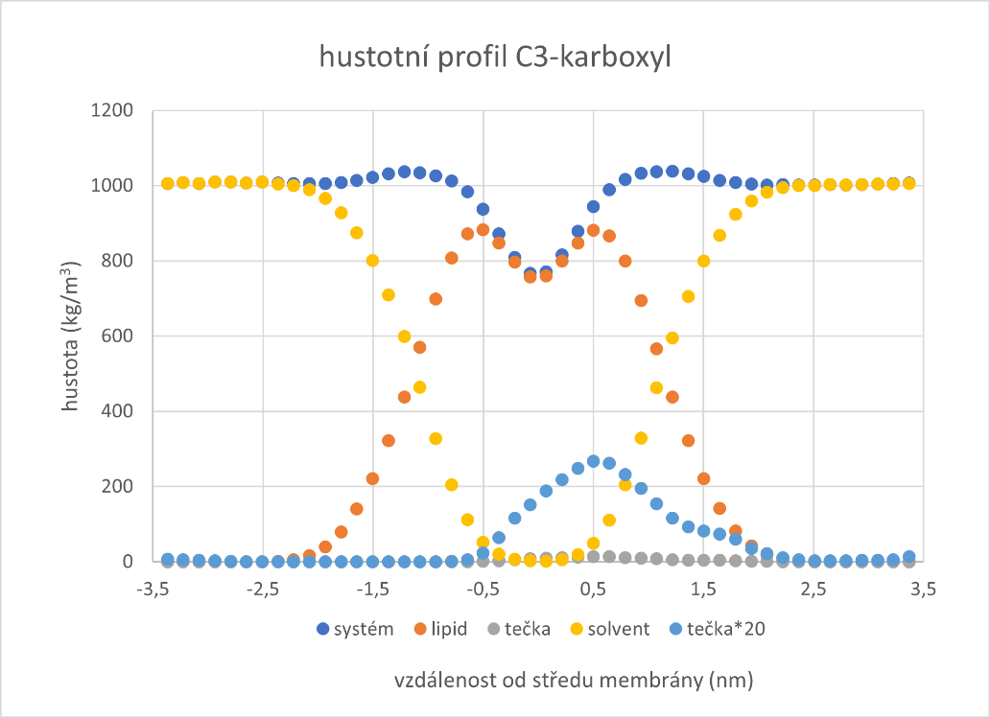
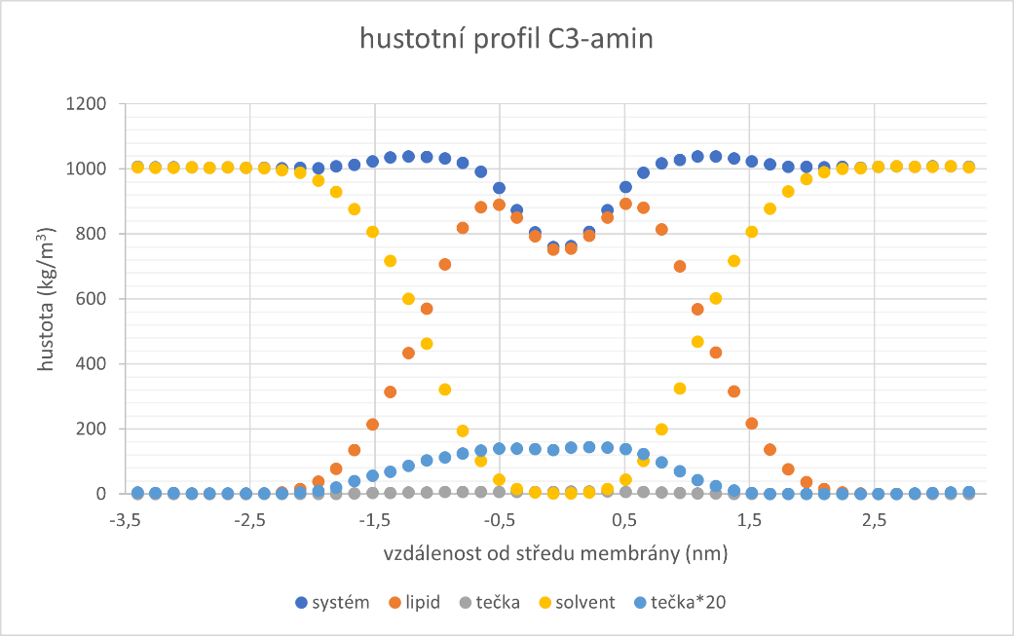
Následně jsme zadaly vstupní soubory, což byly: indexový soubor, trajektorie, topologie a simulační detaily ve formátu *.tpr. Po zadání vstupních souborů a zvolení skupin částic vyprodukuje výstupní data, jež jsou uložena do souboru density.xvg. Tento typ souboru může být otevřen a data v něm zpracována samostatným unixovým programem Xmgrace. Xmgrace je program, který slouží k tvorbě grafů a vizualizaci tabletových dat. My jsme však pro analýzu využily program Excel. Získaná data jsme exportovaly a vytvořily tři grafy, pro jednotlivé modely vrstev teček:
Graf 2:hustotní profil v simulaci C3-karboxyl. Hustota vrstvy tečky je pro názornost vynásobena faktorem 20 (světle modrá)
Graf 1: graf hustotního profilu v simulaci C3-amin. Hustota vrstvy tečky je pro názornost vynásobena faktorem 20 (světle modrá)
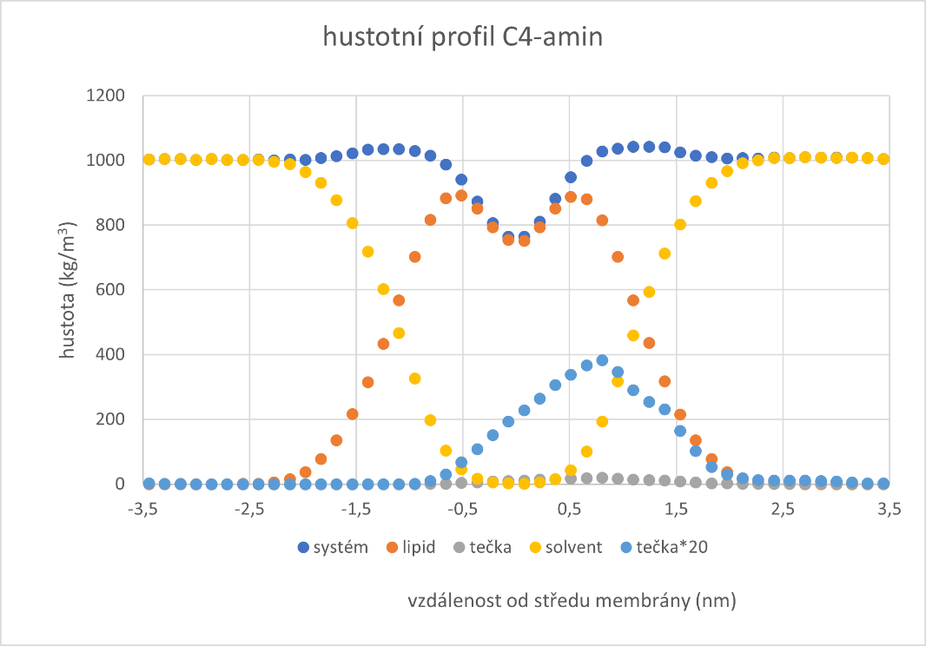
Graf 3:hustotní profil v simulaci C4-amin. Hustota vrstvy tečky je pro názornost vynásobena faktorem 20 (světle modrá)
Grafy nám ukazují, že lipidová dvojvrstva je symetrická. To jsme zjistily pomocí oranžových křivek v grafech. Další informací získanou z grafů je dehydratované lipidové jádro – lipidové ocasy vytváří silně hydrofobní prostředí. To nám říkají žluté křivky. Z grafů také vidíme, že lipidy sahají cca do 2 nm od středu membrány, tudíž tloušťka membrány je cca 4 nm.

Plocha lipidu (area per lipid)
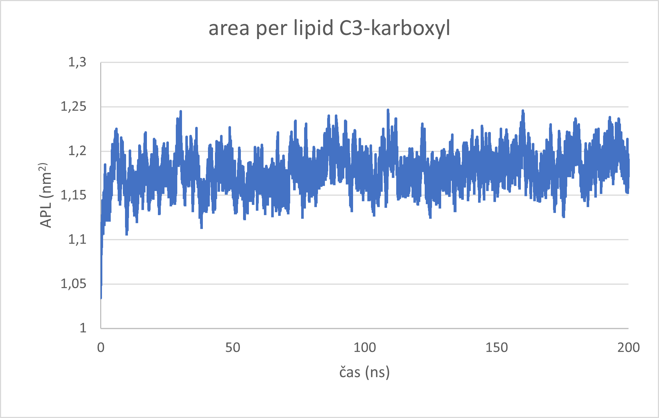
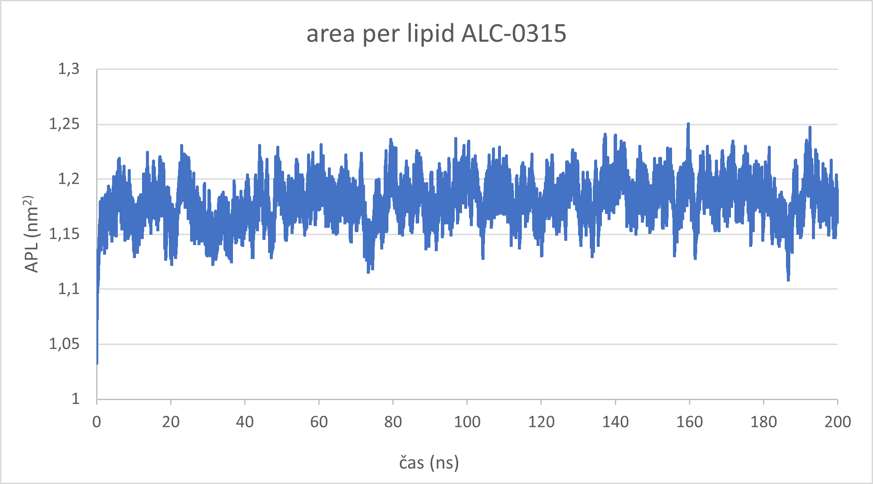
Plocha lipidu neboli area per lipid je oblast povrchu membrány, který odpovídá velikosti jednoho lipidu. Hodnota plochy lipidu závisí na celkové ploše membrány. Získáme ji pomocí již zmíněné simulace a následným spuštěním programu g_energy⁴⁵, a to tak, že ji vypočítáme z laterální plochy simulačního boxu, tudíž součinu délek stran boxu x a y, a tu vydělíme počtem lipidů v jedné vrstvě – v našem případě tedy vydělíme číslem 64. Plocha lipidu je snad nejvíce používaným strukturním parametrem membrány používaným pro analýzu výpočetního modelu systému. Přesto je složité experimentálně získat konkrétní data. Ze získaných dat jsme vytvořily tři grafy (níže):
Graf 5: plocha lipidu (APL) u systému s C3-karboxyl
Graf 4: plocha lipidu (APL) u systému s C3-amin
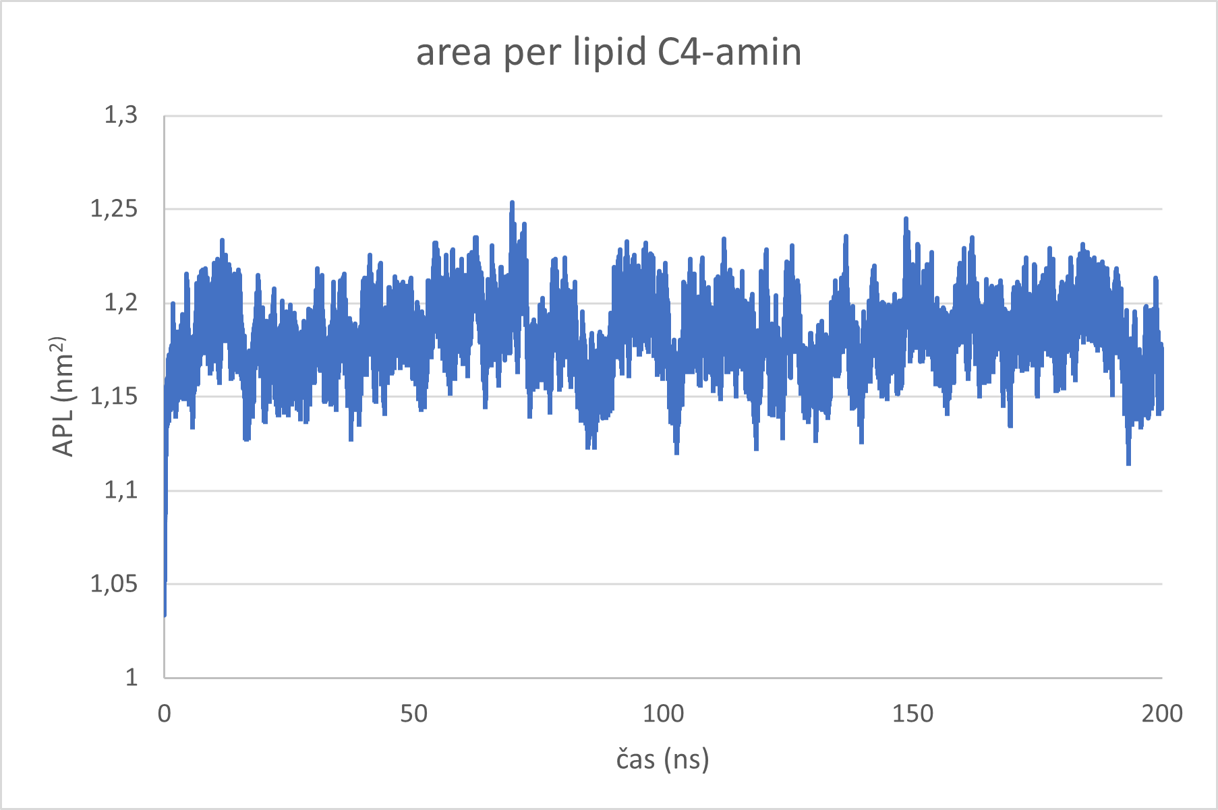
Graf 6: plocha lipidu (APL) u systému s C4-amin
Na grafech můžeme vidět nárusty hodnot na začátku simulací. To má za důsledek ekvilibrace systému po přidání modelu vrstvy uhlíkové tečky do simulačního boxu. Potom byla již simulace stabilní a plocha potřebná pro jeden lipid oscilovala kolem střední hodnoty 1,18 nm² v soulaladu s ref. Č. 51.

Systém membrána-vrstva uhlíkové tečky
Po analýzách lipidové membrány, jsme pokračovaly s analýzami systémů membrána-vrstva uhlíkové tečka jako celku. Posloužil nám k tomu program VMD⁵⁰ (Visual Molecular Dynamics). VMD⁵⁰ je molekulární vizualizační počítačový program určený pro zobrazování, modelování, animaci a analýzu molekulárně-dynamických simulací velkých biomolekul. Využívá přitom vestavěné skriptování a 3D grafiku.

Vizualizace simulace (VMD)
V programu VMD⁵⁰ jsme si jako první otevřely soubor center.gro. Abychom mohly sledovat dynamickou simulaci, tedy pohyb systému membrána-model vrstvy uhlíkové tečky, musely jsme si do souboru ve formátu GRO nahrát ještě soubor obsahující trajektorii. Ta byla obsažena v souboru center.xtc. Trajektorie se úspěšně nahrála a mohly jsme pokračovat dál. Následně jsme v programu zvolili nabídku Graphics, kde se nám zobrazila nabídka. Vybraly jsme volbu Representations, kde se nám zobrazily možnosti vizualizace simulace. Dále jsme zvolily podvolbu selection, kde jsme navolily vizualizaci pouze systému membrána-vrstva uhlíkové tečky bez vody.
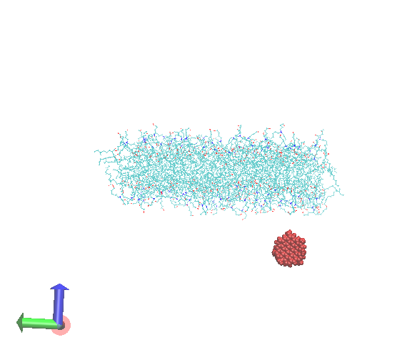
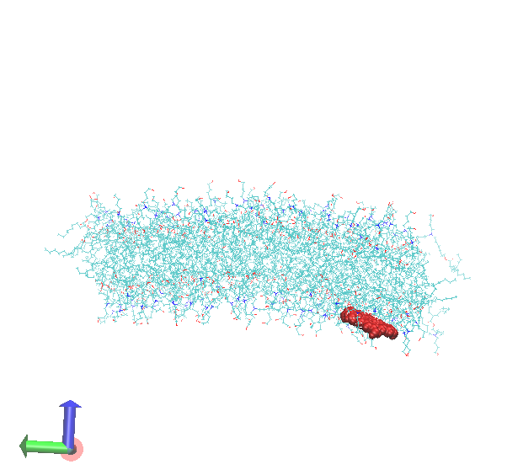
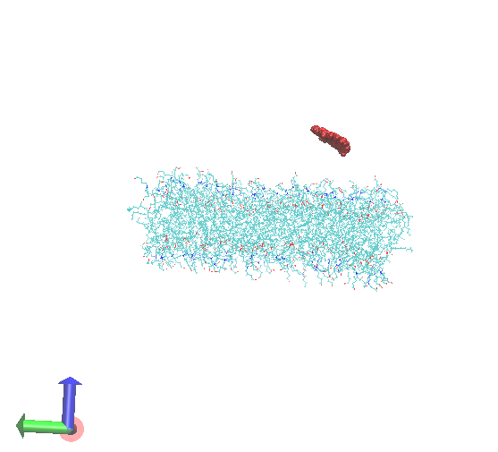
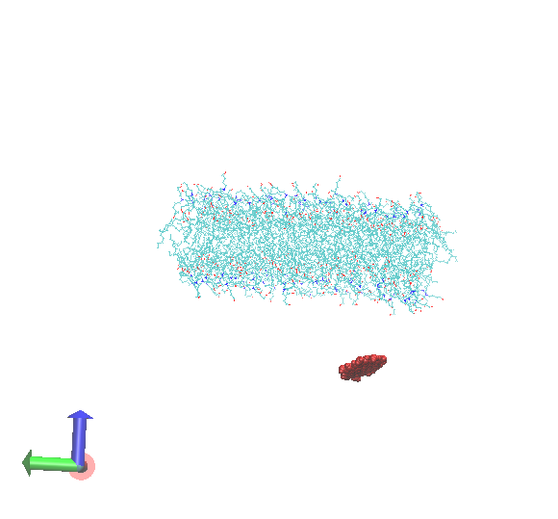
Aby byl pohyb modelu vrstvy uhlíkové tečky viditelnější a lépe analyzovatelný, barvy modelů vrstev byly změněny (viz. obrázky níže). V této kapitole budou následovat tři série po šesti až snímcích vyobrazující dynamický pohyb modelů vrstev uhlíkových teček. První série bude zachycovat pohyb modelu C3-amin v prostoru s lipidovou membránou, druhá série se zaměří na zachycení pohybů modelu C3-karboxyl a třetí modelu C4-amin.

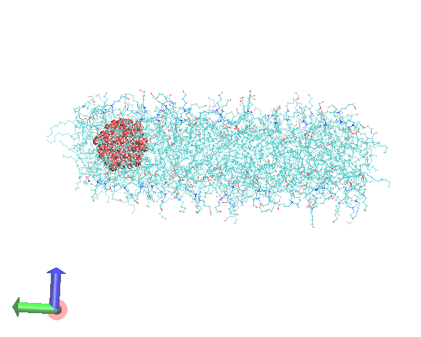
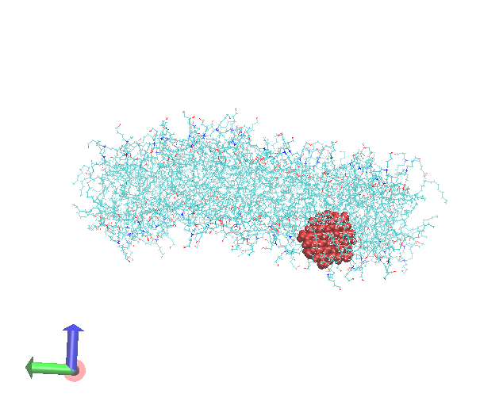
Obrázek 9: série snímků dynamického pohybu modelu vrstvy uhlíkové tečky C3-amin

Ze snímků získaných z programu VMD⁵⁰ můžeme vidět (Obrázek 9), jak model vrstvy tečky C3-amin se nejprve pohyboval okolo membrány, difunduje ve vodném prostředí okolo a trvalo 28 ns, než se k membráně přiblížil. Jakmile se model k membráně dostal blíže, můžeme sledovat jak si „lehl“ na její povrch. Můžeme pozorovat, že tam chvilku „leží“ a následně proniká do membrány bez větších problémů a vypadá to, že je s membránou kompatibilní. Zůstává pak v oblasti lipidových řetězců, což je hydrofobní část membrány a je orientován cca kolmo na povrch membrány.

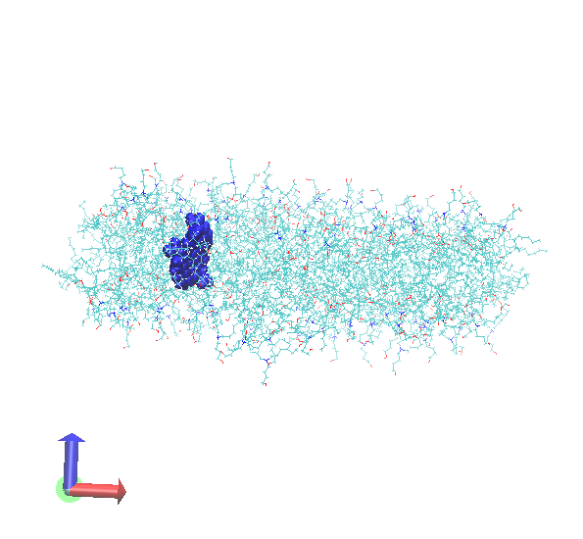
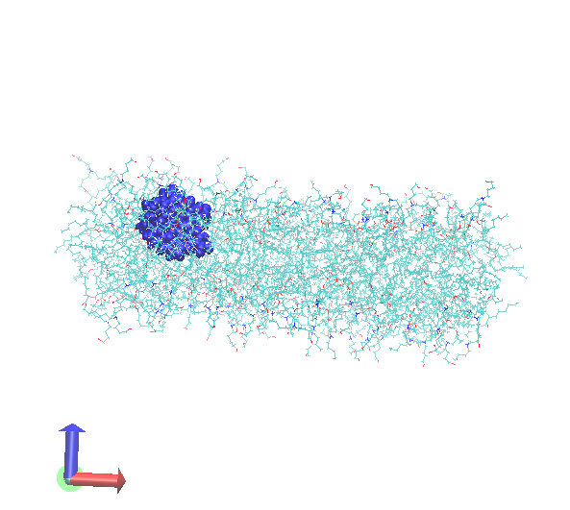
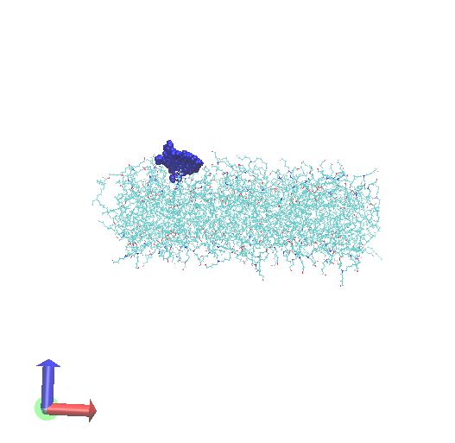
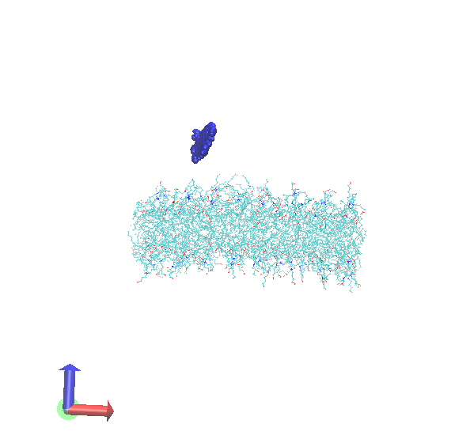
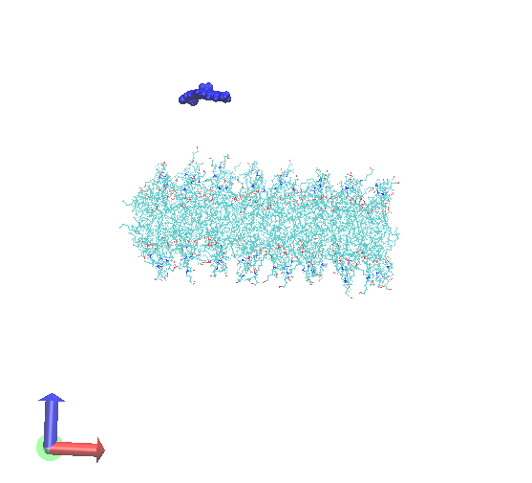
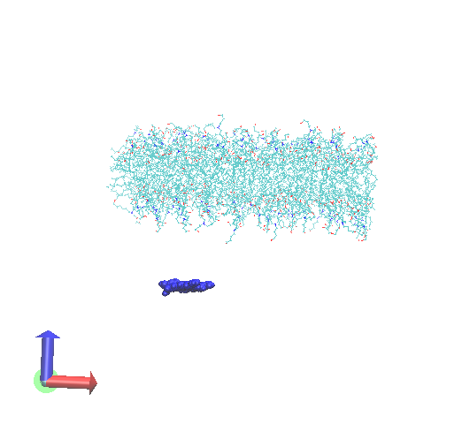
Obrázek 10: série snímků vyobrazující dynamický pohyb modelu vrstvy uhlíkové tečky C3-karboxyl

V této sérii snímků (Obrázek 10) můžeme pozorovat, jak modelu vrstvy uhlíkové tečky C3-karboxyl trvá 35 ns se dostat do blízkosti membrány než předešlému modelu. Mají stejnou velikost, náboj i procentuální pokrytí jejich povrchu funkční skupinou. Jediné, čím se odlišují modely od sebe jsou funkční skupiny na jejich povrchu. Modelu, který má na svém povrchu 30% zastoupení amino- skupiny (Obrázek 9) se podaří dostat blíže k membráně, na její povrch a vně rychleji než níže vyobrazený model s 30% karboxyl- skupin na svém povrchu.
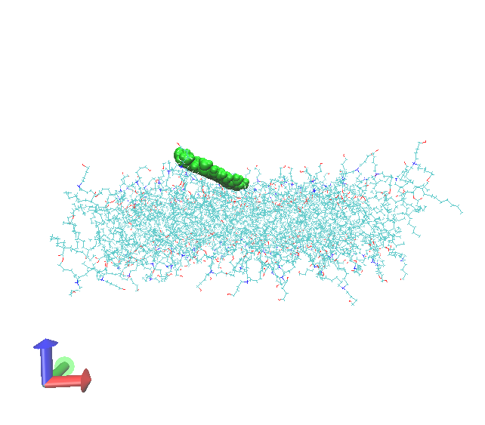
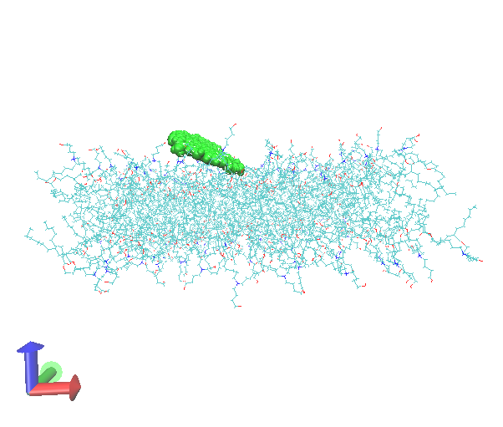
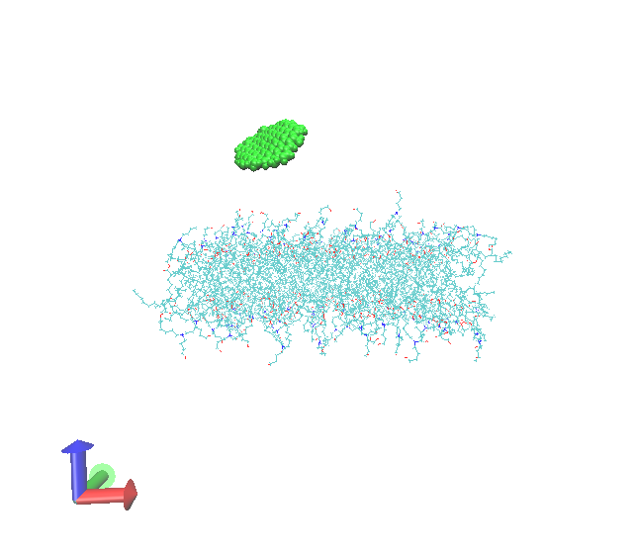
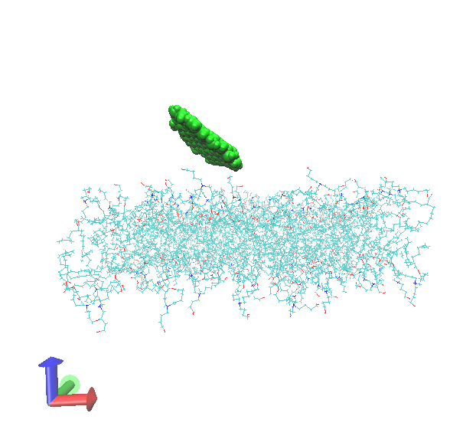

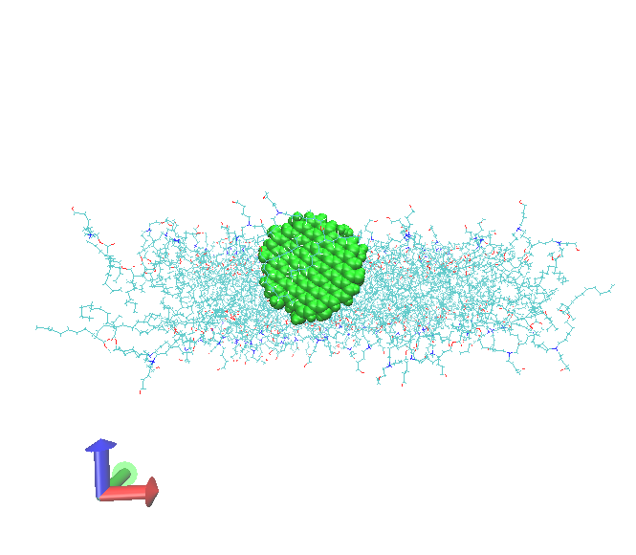
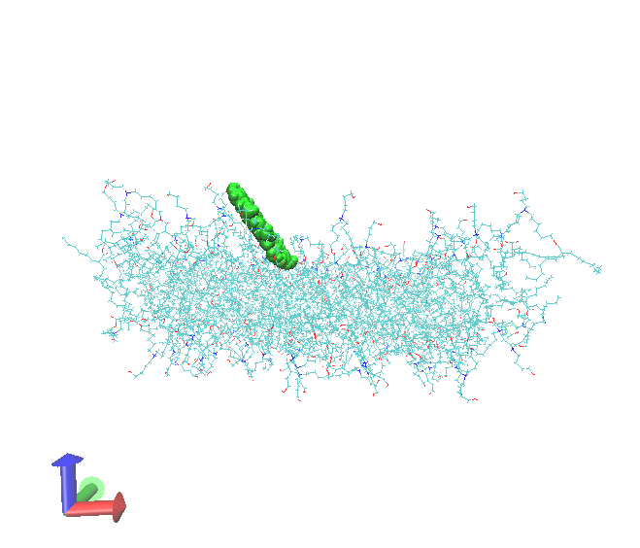
Obrázek 11:série snímků dynamického pohybu modelu vrstvy uhlíkové tečky C4-amin

Poslední série snímků (Obrázek 11) nám ukazuje chování modelu vrstvy uhlíkové tečky C4-amin. Tento model má s dvěma předešlými společný elektroneutrální náboj, procentuální pokrytí povrchu funkčními skupinami a s C3-amin sdílí i funkční skupinu obsáhlou na již zmíněných 30% povrchu. Co tento model od dvou předešlých odlišuje je jeho velikost. Na jedné své straně totiž obsahuje čtyři benzenová jádra. Na snímcích si můžeme všimnout, že zatímco prvním dvěma modelům trvalo nějaký čas, než se přiblížili k membráně a interagovali s ní, tak C4-amin trvalo 13 ns než s membránou interagoval. Větší vzdálenosti od membrány se objevuje na druhém snímku ze série, avšak záhy se model váže k membráně, přilíná k ní a nepozorujeme tendence pro změnu poloh z jedné strany membrány na druhou jako pozorujeme u modelů C3-amin a C3-karboxyl. Může to mít za následek právě velikost modelu C4-amin, jelikož velikost modelu je stejná, jako je tloušťka lipidové membrány.

Analýza vzdálenosti modelů vrstev uhlíkové tečky od membrány
Abychom si byli jisti, že simulace interpretujeme správně, vytvořili jsme ke každé molekulárně-dynamické simulaci paralelně grafy. Data potřebná pro vytvoření těchto grafů jsme získali prostřednictvím programu g_distance⁴⁷, jež je součástí softwarového balíčku GROMACS. Program nám vygeneroval soubor dat s názvem distxyz.xvg. Soubor dat distxyz.xvg nám umožnil vytvořit grafy (viz. níže).
Graf 7: Závislost vzdálenosti vrstvy uhlíkové tečky C3-amin od středu membrány promítnuté do osy z

Graf 8: Závislost vzdálenosti vrstvy uhlíkové tečky C3-karboxyl od středu membrány promítnuté do osy z tečky

Graf 9: Závislost vzdálenosti vrstvy uhlíkové tečky C4-amin od středu membrány promítnuté do osy z
Na prvních dvou grafech můžeme pozorovat na začátku viditelné odchylky systému. To odkazuje na dva první systémy, jež naměřené časy, kdy se navázaly na membránu byly: cca 18 ns (C3-amin) a cca 11 ns (C3-karboxyl). U posledního modelu byl naměřený čas navázání modelu vrstvy uhlíkové tečky (C4-amin) cca 7 ns. První graf nám dává informaci o modelu vrstvy C3-amin, který vstupuje do membrány a projde i středem membrány na její druhou stranu (Graf 7). Druhý model (C3-karboxyl) ze začátku vykazuje menší fluktuace, ale v průběhu simulace se zabuduje do jedné vrstvy membrány. Je tak porovnatelný s posledním modelem (C4-amin), jehož graf nám prezentuje interakci modelu uhlíkové tečky s ionizovatelnými lipidy v jedné vrstvě membrány pouze s malými fluktuacemi.

Závěr
V této práci jsme se zabývaly simulacemi interakcí tří modelů vrstev uhlíkových teček s ionizovatelnými lipiy ALC-0315 ve formě lipidové membrány. Byly použity modely: circumcoronen funkcionalizovaný o amino- skupiny na 30% povrchu (C3-amin), circumcoronen funkcionalizovaný o karboxyl- skupiny na 30% povrchu vrstvy (C3-karboxyl) a circumcircumcoronen funkcionalizovaný o amino- skupiny také na 30% povrchu vrstvy (C4-amin). Všechny tři modely vrstev uhlíkových teček se chovaly značně podobně – nejprve difundovaly s vodou, následovalo přilehnutí k povrchu membrány a pak vstup do membrány, kdy zůstaly v oblasti lipidových řetězců (hydrofobní vnitřní část membrány) kolmo na plochu membrány a v této poloze difundují a v průběhu simulace již membránu neopustí. Toto chování jsme potvrdily jak ze série snímků, které jsme získaly prostřednictvím programu VMD⁵⁰, tak následně z vypracovaných grafů. Model C3-amin vstupuje do membrány a projde skrz ni. Druhý model vrstvy uhlíkové tečky (C3-karboxyl) po počáteční fluktuaci dolehl na lipidovou membránu a následně se přemístil dovnitř dvojvrstvy, kde již zůstává. Podobně se choval model C4-amin, který se rychle přiblížil k membráně, přilnul k jejímu povrchu a následně se přemístil dovnitř a neměl tendence se pohybovat na druhou stranu membrány.
Provedené analýzy nám predikovaly pozitivní interakce mezi uhlíkovými tečkami a ionizovatelnými lipidy. Obě skupiny molekul mají veliký potenciál v medicíně, farmacii nebo buněčném zobrazování. Po právě probíhajících studiích a výzkumech využití jednotlivých materiálů se může výzkum posunout tímto směrem a bude se zkoumat jejich kombinace.

Summary

In this work, we dealt with simulations of interactions of three models of carbon dot layers with ionizable lipid ALC-0315. Models which we used are: circumcoronen functionalized with amino- groups on 30% of the surface (C3-amin), circumcoronen functionalized with carboxyl- groups on 30% of the surface (C3-karboxyl) a circumcircumcoronen functionalized with amino- groups on 30% of the surface (C4-amin). All three models of carbon dot layers behaved very similarly – fisrtly, they diffused with water, followed by adhesion to the membrane surface and then entered into the membrane where they remained in the area of lipid chains perpendicular to the membrane surface and this position they diffuse and did not leave the membrance during the simulation. We confirmed this behavior from series of images, that we obtained through the VMD program, and subsequently from the developer graphs. The C3-amin model entered the membrane and then passed through it. The second model (C3-karboxyl) after the initial fluctuation landed on the lipid membrane surface and then moved inside it, where it already remains. The C4-amin model behaved similarly as C3-karboxyl – quickly approached the membrane, adhered to its surface and then moved inside it with no tendency to move to the other side of membrane.
The performer analyzes predicted interactions between carbon dots and ionizable lipids. Both molecular groups have great potential in medicine, pharmacy or cellular imaging. After ongoing studies and research into the use of both groups individualy, research can move in this direction and study combination of these two molecular groups.

Použité zdroje
- Lipids- definition, properties, structure, types, examples, functions. (n.d.). Retrieved February 24, 2022, from
- Jones, M. L. (2008). Lipids. Theory and Practice of Histological Techniques, 187–215. https://doi.org/10.1016/B978-0-443-10279-0.50019-1
- lipid | Definition, Structure, Examples, Functions, Types, & Facts | Britannica. (n.d.). Retrieved February 24, 2022, from https://www.britannica.com/science/lipid
- Yeagle PL. Structures of Lipid Assemblies. In: The Membranes of Cells. Academic Press; 2016:115-154. doi:10.1016/b978-0-12-800047-2.00007-3
- Ahmed, S., Shah, P., & Ahmed, O. (2021). Biochemistry, Lipids. StatPearls. https://www.ncbi.nlm.nih.gov/books/NBK525952/
- Benda, V., Babůrek, I. & Kotrba, P. Základy biologie. (Vysoká škola chemickotechnologická v Praze, 2005).
- Fellnerová, I., Hlaváček, L. & Čelechovský, A. Obecná fyziologie. I., Chemické a buněčné základy. (Univerzita Palackého v Olomouci, 2014).
- Structure of the Plasma Membrane - The Cell - NCBI Bookshelf. (n.d.). Retrieved August 9, 2023, from https://www.ncbi.nlm.nih.gov/books/NBK9898/
- Elmoazzen, H. Y., Elliott, J. A. W., & McGann, L. E. (2009). Osmotic transport across cell membranes in nondilute solutions: A new nondilute solute transport equation. Biophysical Journal, 96(7), 2559–2571. https://doi.org/10.1016/j.bpj.2008.12.3929
- Frallicciardi, J., Melcr, J., Siginou, P., Marrink, S. J., & Poolman, B. (2022). Membrane thickness, lipid phase and sterol type are determining factors in the permeability of membranes to small solutes. Nature Communications 2022 13:1, 13(1), 1–12. https://doi.org/10.1038/s41467-022-29272-x
- Dathe, M., Meyer, J., Beyermann, M., Maul, B., Hoischen, C., & Bienert, M. (2002). General aspects of peptide selectivity towards lipid bilayers and cell membranes studied by variation of the structural parameters of amphipathic helical model peptides. Biochimica et Biophysica Acta (BBA) - Biomembranes, 1558(2), 171–186. https://doi.org/10.1016/S0005-2736(01)00429-1
- Dufourc, E. J. (n.d.). Sterols and membrane dynamics. https://doi.org/10.1007/s12154-008-0010-6
- Lipid structures and shapes.a, Ionizable lipids are composed of three... | Download Scientific Diagram. Accessed April 20, 2022. https://www.researchgate.net/figure/Lipid-structures-and-shapesa-Ionizable-lipids-are-composed-of-three-sections-the-amine_fig4_258036544
- Han X, Zhang H, Butowska K, et al. An ionizable lipid toolbox for RNA delivery. Nat Commun 2021 121. 2021;12(1):1-6. doi:10.1038/s41467-021-27493-0
- Sun D, Lu Z-R. Structure and Function of Cationic and Ionizable Lipids for Nucleic Acid Delivery. 1:3. doi:10.1007/s11095-022-03460-2
- Schlich M, Palomba R, Gabriella Costabile |, et al. Cytosolic delivery of nucleic acids: The case of ionizable lipid nanoparticles. Bioeng Transl Med. 2021;6. doi:10.1002/btm2.10213
- Tuerhong M, XU Y, YIN XB. Review on Carbon Dots and Their Applications. Chinese J Anal Chem. 2017;45(1). doi:10.1016/S1872-2040(16)60990-8
- Binning, G.; Rohrer, H.; Gerber, C.; et al. Surface Studies by Scanning Tunneling Microscopy. Phys. Rev. Lett. 1982, 49 (1), 57–61.
- Mehta, V. N.; Jha, S.; Basu, H.; et al. One-Step Hydrothermal Approach to Fabricate Carbon Dots from Apple Juice for Imaging of Mycobacterium and Fungal Cells. Sensor. Actuat. B-Chem. 2015, 213, 434–443.
- Dong, Y.; Chen, C.; Zheng, X.; et al. One-Step and High Yield Simultaneous Preparation of Single- and Multi-Layer Graphene Quantum Dots from CX-72 Carbon Black. J. Mater. Chem. 2012, 22 (18), 8764–8766.
- Li, X.; Wang, H.; Shimizu, Y.; et al. Preparation of Carbon Quantum Dots with Tunable Photoluminescence by Rapid Laser Passivation in Ordinary Organic Solvents. Chem. Commun. (Camb). 2011, 47 (July), 932–934.
- Esteves da Silva, J. C. G.; Gonçalves, H. M. R. Analytical and Bioanalytical Applications of Carbon Dots. TrAC - Trends Anal. Chem. 2011, 30 (8), 1327–1336.
- Zhu, S.; Song, Y.; Zhao, X.; et al. The Photoluminescence Mechanism in Carbon Dots (Graphene Quantum Dots , Carbon Nanodots , and Polymer Dots): Current State and Future Perspective. Nano Research 2015, 8 (2), 355–381.
- R. Polák, R. Zahradník. Kvantová Chemie, Základy Teorie a Aplikace. SNTL - Nakladatelství Technické Literatury, Bratislava, 1985.
- Sekharan S, Altun A, Morokuma K. Computational Chemistry of Vision in Vertebrates and Invertebrates. Annu Rep Comput Chem. 2011;7:215-233. doi:10.1016/B978-0-444-53835-2.00010-9
- Lewars, E. G. (2016). Computational chemistry: Introduction to the theory and applications of molecular and quantum mechanics: Third Edition 2016. Computational Chemistry: Introduction to the Theory and Applications of Molecular and Quantum Mechanics: Third Edition 2016, 1–728. https://doi.org/10.1007/978-3-319-30916-3/COVER
- Quantum mechanics Definition & Meaning - Merriam-Webster. Accessed March 25, 2022. https://www.merriam-webster.com/dictionary/quantum mechanics
- Vanommeslaeghe K, Guvench O, MacKerell AD, Jr. Molecular Mechanics. Curr Pharm Des. 2014;20(20):3281. doi:10.2174/13816128113199990600
- Jungwirth, P. (2006). Klasická a kvantová molekulová mechanika. Praha
- E. Lewars: Computational Chemistry – Introduction to the Theory and Applications of Molecular and Quantum Mechanics. Kluwer Academic Publishers, 2004, ISBN: 0-306- 48391-2.
- Gromacs manual: https://www.gromacs.org
- Hollingsworth, S. A., & Dror, R. O. (2018). Molecular dynamics simulation for all. Neuron, 99(6), 1129. https://doi.org/10.1016/J.NEURON.2018.08.011
- Molekulová dynamika. (n.d.). Retrieved June 9, 2023, from http://www.anagrammer.com/scrabble/leapfrog
- Kessler, J. (n.d.). UNIVERZITA KARLOVA v PRAZE Přírodovědecká fakulta Katedra fyzikální a makromolekulární chemie VÝVOJ A APLIKACE MOLEKULÁRNÍ DYNAMIKY PRO CHIRÁLNÍ SYSTÉMY Diplomová práce.
- Introduction - GROMACS 2023.2 documentation. (n.d.). Retrieved August 9, 2023, from https://manual.gromacs.org/current/reference-manual/introduction.html
- How to run a Gromacs simulation of a protein - HPC Knowledge Base - Eina de treball col·laboratiu del CSUC (Confluence). (n.d.). Retrieved August 9, 2023, from https://confluence.csuc.cat/display/HPCKB/How+to+run+a+Gromacs+simulation+of+a+protein
- Schmid, N., Eichenberger, A. P., Choutko, A., Riniker, S., Winger, M., Mark, A. E., & van Gunsteren, W. F. (2011). Definition and testing of the GROMOS force-field versions 54A7 and 54B7. European Biophysics Journal, 40(7), 843–856. https://doi.org/10.1007/S00249-011-0700-9)
- Lysozyme in Water. (n.d.). Retrieved August 9, 2023, from http://www.mdtutorials.com/gmx/lysozyme/05_EM.html
- Kolář, M. (2011). Počítačové simulace s pomocí programového balíku Gromacs. www.gromacs.org.
- Huml, K., & Vondrášek, J. (n.d.). TŘI PŘÍSTUPY K POČÍTAČOVÉMU MODELOVÁNÍ STRUKTURY A INTERAKCÍ VELKÝCH MOLEKUL.
- Auhl, R., Everaers, R., Grest, G. S., Kremer, K., & Plimpton, S. J. (2003). Equilibration of long chain polymer melts in computer simulations. The Journal of Chemical Physics, 119(24), 12718–12728. https://doi.org/10.1063/1.1628670
- Tseng, P., Yun, S., Tseng, P., Yun, · S, & Yun, S. (2009). A coordinate gradient descent method for nonsmooth separable minimization. Math. Program., Ser. B, 117, 387–423. https://doi.org/10.1007/s10107-007-0170-0
- Setting up a Molecular Dynamics simulation - Compchems. (n.d.). Retrieved June 14, 2023, from https://www.compchems.com/setting-up-a-molecular-dynamics-simulation/#system-preparation
- J.A. Maier, C. Martinez, K. Kasavajhala, L. Wickstrom, K.E. Hauser and C. Simmerling. (2015) "ff14SB: Improving the accuracy of protein side chain and backbone parameters from ff99SB." J. Chem. Theory Comput. 11, 3696-3713
- gmx energy - GROMACS 2023.2 documentation. (n.d.). Retrieved August 17, 2023, from https://manual.gromacs.org/current/onlinehelp/gmx-energy.html
- Ubuntu Manpage: gmx-density - Calculate the density of the system. (n.d.). Retrieved August 17, 2023, from https://manpages.ubuntu.com/manpages/focal/man1/gmx-density.1.html
- gmx distance - GROMACS 2023.2 documentation. (n.d.). Retrieved August 17, 2023, from https://manual.gromacs.org/current/onlinehelp/gmx-distance.html
- Sidler, D., & Riniker, S. (2019). Fast Nosé-Hoover thermostat: molecular dynamics in quasi-thermodynamic equilibrium †. Phys. Chem. Chem. Phys, 21, 6059. https://doi.org/10.1039/c8cp06800c
- Barostats in Molecular Dynamics - Compchems. (n.d.). Retrieved August 17, 2023, from https://www.compchems.com/barostats-in-molecular-dynamics/
- Wong, A. K. L., & Goscinski, A. M. (2012). A VMD Plugin for NAMD Simulations on Amazon EC2. Procedia Computer Science, 9, 136–145. https://doi.org/10.1016/j.procs.2012.04.015
- Paloncyóvá, M., Ku, P., & Otyepka, M. (2021). Role of Ionizable Lipids in SARS-CoV-2 Vaccines As Revealed by Molecular Dynamics Simulations: From Membrane Structure to Interaction with mRNA Fragments. J. Phys. Chem. Lett. 2021, 12, 11199–11205. https://doi.org/10.1021/acs.jpclett.1c0310

Použité zdroje obrázků
- Print page. (n.d.). Retrieved August 9, 2023, from https://web2.mendelu.cz/af_291_projekty2/vseo/print.php?page=1528&typ=html
- MEMBRÁNOVÝ PRINCIP BUŇKY. (n.d.).
- Sun, D., & Lu, Z. R. (2023). Structure and Function of Cationic and Ionizable Lipids for Nucleic Acid Delivery. Pharmaceutical Research, 40(1), 27. https://doi.org/10.1007/S11095-022-03460-2
- Gayen, B., Palchoudhury, S., & Chowdhury, J. (2019). Carbon dots: A mystic star in the world of nanoscience. Journal of Nanomaterials, 2019. https://doi.org/10.1155/2019/3451307
- The three classes of Carbon Dots (CDs). a) Graphene quantum dots... | Download Scientific Diagram. (n.d.). Retrieved August 9, 2023, from https://www.researchgate.net/figure/The-three-classes-of-Carbon-Dots-CDs-a-Graphene-quantum-dots-consist-of-one-or-2-3_fig2_341368218

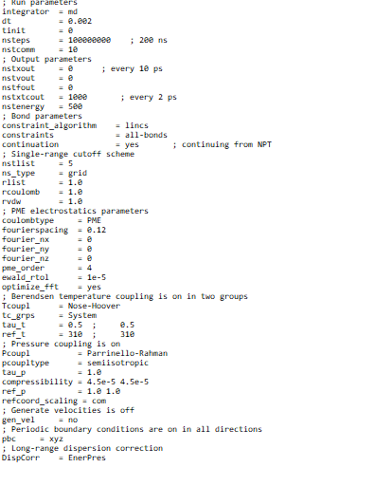
Přílohy

